Министерство науки и высшего образования Российской Федерации

федеральное государственное автономное образовательное учреждение высшего образования

«Национальный исследовательский университет ИТМО»

Факультет инфокоммуникационных технологий

# Лабораторная работа №2

**«Анализ данных. Построение инфологической модели данных БД»**

**по дисциплине:**

**«Базы данных»**

**Выполнил**:

студентка 2 курса ИКТ группы К3243

Ф.И.О.: Кукрякова Р.Р.

**Проверил**:

Говорова Марина Михайловна

Санкт-Петербург

2021

**Цель работы:** овладеть практическими навыками проведения анализа данных системы и построения инфологической модели данных БД методом «сущность-связь».

**Оборудование**: компьютерный класс, мультимедийный проектор.

**Программное обеспечение**: CA ERwin Data Modeler (или аналог), Draw.io, ZOOM.

**Формат проведения:** смешанный (очно-дистанционный).

**Практическое задание:**

1. Проанализировать предметную область согласно варианту задания.
2. Выполнить инфологическое моделирование базы данных по заданной предметной области с использованием метода ER-диаграмм («сущность-связь») в комбинированной нотации Питера Чена - Кириллова (задание 1.1 варианта).
3. Реализовать разработанную ИЛМ в нотации IDEF1X.

Вариант 6. БД «Пассажир»

Описание предметной области: Информационная система служит для продажи железнодорожных билетов . Билеты могут продаваться на текущие сутки или предварительно (не более чем за 45 суток). Цена билета при предварительной продаже снижается на 5 %.

БД должна содержать следующий минимальный набор сведений: Номер поезда. Название поезда. Тип поезда. Пункт назначения. Пункт назначения для проданного билета. Номер вагона. Тип вагона. Количество мест в вагоне. Цена билета. Дата отправления. Дата прибытия. Дата прибытия для пункта назначения проданного билета. Время отправления. Номер вагона в поезде. Номер билета. Место. Тип места. Фамилия пассажира. Имя пассажира. Отчество пассажира. Паспортные данные.

**Ход выполнения работы:**

1. Название БД
2. «Пассажир»
3. Состав реквизитов сущностей

* Билет (пункт назначения, номер билета, цена билета, дата продажи, статус)
* Место (номер места, id_места, тип места)
* Пассажир (id пассажира, фамилия пассажира, имя пассажира, отчество пассажира, номер паспорта)
* Вагон (номер вагона, тип вагона, число мест)
* Поезд (номер поезда, название поезда, тип поезда, дата времени отправления, дата времени прибытия, пункт назначения)
* Пункт назначения (id пункта назначения, название, время прибытия)
* Точка в пути (id пункта, название, время прибытия, время отправления, поезд)

1. Инфологическая модель в нотации Питера Чена - Кириллова (см. Рисунок 1)

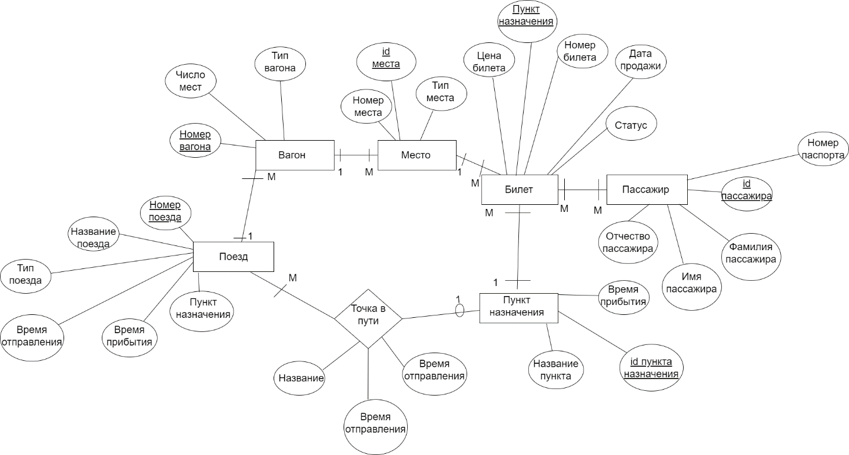

Рисунок 1 – Инфологическая модель в нотации Питера Чена - Кириллова

1. ИЛМ в нотации IDEF1X (см. Рисунок 2)

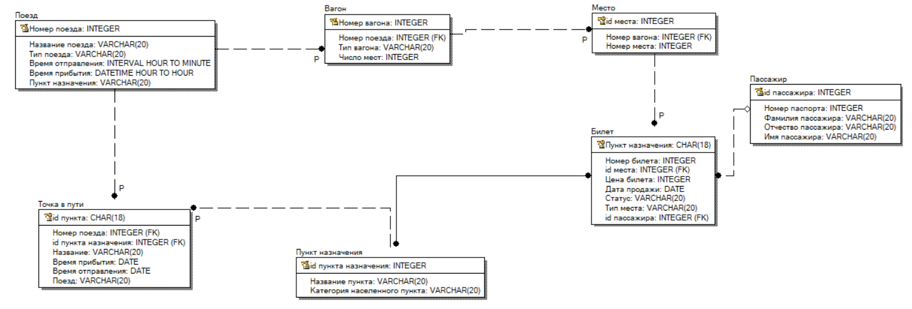

Рисунок 2 - ИЛМ в нотации IDEF1X

1. Описание атрибутов сущностей и ограничений на данные (таблица)

|  |  |  |  |  |  |  |
| --- | --- | --- | --- | --- | --- | --- |
| **Наименова ние атрибута** | **Тип** | **Первичный ключ** | | **Внеш**  **ний ключ** | **Обяз ател ьнос**  **ть** | **Ограничения целостности** |
| **Собствен ный атрибут** | **Внешни й ключ** |
| **Билет** | | | | | | |
| Номер билета | INTEGER |  |  |  | + | Неотрицательное число |
| Цена билета | INTEGER |  |  |  | + | Неотрицательное число |
| Дата продажи | DATE |  |  |  | + | Неотрицательное число, конкретная дата |
| Статус | INTEGER |  |  |  | + | Утвержден, отклонен |
| Пункт назначения | INTEGER | + |  |  | + | Значение соответствует первичному ключу сущности Пункт назначения |

|  |  |  |  |  |  |  |
| --- | --- | --- | --- | --- | --- | --- |
| **Место** | | | | | | |
| id места | INTEGER | + |  | + | + | Уникален, необходимо обеспечить автоматическую генерацию значения |
| Номер места | INTEGER |  |  |  | + | Неотрицательное число |
| **Пассажир** | | | | | | |
| id  пассажира | INTEGER | + |  | + | + | Уникален, необходимо обеспечить автоматическую генерацию значения |
| Фамилия пассажира | VARCHAR  (50) |  |  |  | + | Строка должна начинаться с прописной буквы |
| Имя пассажира | VARCHAR  (50) |  |  |  | + | Строка должна начинаться с прописной буквы |

|  |  |  |  |  |  |  |
| --- | --- | --- | --- | --- | --- | --- |
| Отчество пассажира | VARCHAR  (50) |  |  |  | + | Строка должна начинаться с прописной буквы |
| Номер паспорта | INTEGER |  |  |  | + | Неотрицательное число, 6 цифр |
| **Вагон** | | | | | | |
| Номер вагона | INTEGER | + |  | + | + | Уникален, необходимо обеспечить автоматическую генерацию значения |
| Тип вагона | VARCHAR  (20) |  |  |  | + | Значение должно  выбираться  из списка существующих типов вагонов |
| Число мест | INTEGER |  |  |  | + | Неотрицательное число |
| **Поезд** | | | | | | |
| Номер поезда | INTEGER | + |  | + | + | Уникален, необходимо обеспечить автоматическую генерацию значения |
| Название поезда | VARCHAR  (50) |  |  |  | + | Значение должно  выбираться  из списка существующих названий  поездов |

|  |  |  |  |  |  |  |
| --- | --- | --- | --- | --- | --- | --- |
| Тип поезда | VARCHAR  (20) |  |  |  | + | Значение должно  выбираться  из списка существующих типов поездов |
| Дата времени отправления | DATE |  |  |  | + | Значение должно удовлетворять  ограничениям формата даты |
| Дата времени прибытия | DATE |  |  |  | + | Значение должно удовлетворять  ограничениям формата даты |
| Пункт назначения | VARCHAR  (200) |  |  |  | + | Значение должно  выбираться  из списка существующих населенных пунктов |
| **Пункт назначения** | | | | | | |
| id пункта назначения | INTEGER | + |  | + | + | Уникален, необходимо обеспечить автоматическую генерацию значения |
| Название пункта | VARCHAR  (200) |  |  |  | + | Значение должно выбираться из списка существующих населенных пунктов |
| Категория  населенного  пункта | DATE |  |  |  | + | Значение должно удовлетворять  ограничениям формата даты |
| **Точка в пути** | | | | | | |
| id пункта | INTEGER |  | + | + | + | Значение соответствует первичному ключу сущности Пункт назначения |
| Поезд | INTEGER |  | + | + | + | Значение соответствует первичному ключу сущности Поезд |
| Название | VARCHAR  (200) |  |  |  | + | Значение должно  выбираться  из списка существующих населенных пунктов |
| Время прибытия | DATE |  |  |  | + | Значение должно удовлетворят  ь  ограничениям формата даты |
| Время отправления | DATE |  |  |  | + | Значение должно удовлетворять  ограничениям формата даты |

## ВЫВОД

В ходе данной лабораторной работы было выполнено моделирование базы данных «Пассажир»: выделены сущности и связи, их атрибуты и ограничения на хранимые атрибутами данные. Таким образом, была применена методология моделирования реляционных баз данных. Был использован метод ER-диаграмм («сущность-связь») в комбинированной нотации Питера Чена – Кириллова и реализовали разработанную ИЛМ в нотации IDEF1X.